**学考层次培优（四） 地球上的水**

1. 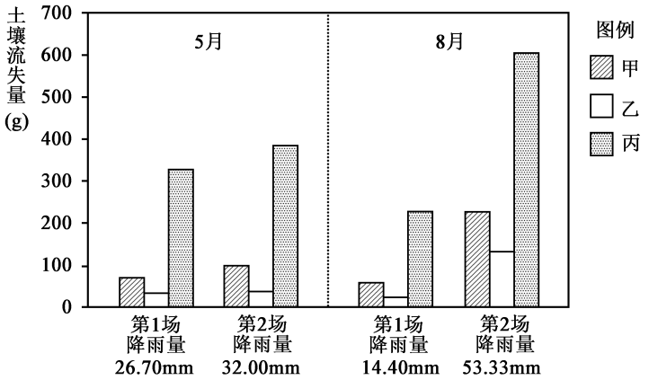单项选择题：

某研学小组为研究湖南某地坡耕地不同利用方式的水土保持效果，选取当地某径流区开展草实验研究，根据当地不同的土地利用方式，分别设置3个实验组：（1）实验一组：种植百喜草，植被盖度（植物地上部分垂直投影的面积占地面的比率）约95%;（2）实验二组：种植大叶相想，植被盖度约75%；（3）对照组：裸地，适时除草。该实验以每次降雨过程为单位，监测2018年5月和8月多场降雨过程的相关数据。右图为该径流区三个实验点降雨与土壤流失量的关系图。读图完成1～2题。

1、根据图文信息，可推知丙实验点的实验组是

A．实验一组 B．实验二组 C．对照组 D．无法判断

2、根据实验数据分析，对土壤流失量影响明显的水循环环节是

A．海水蒸发 B．地表径流 C．水汽输送 D．植物蒸腾

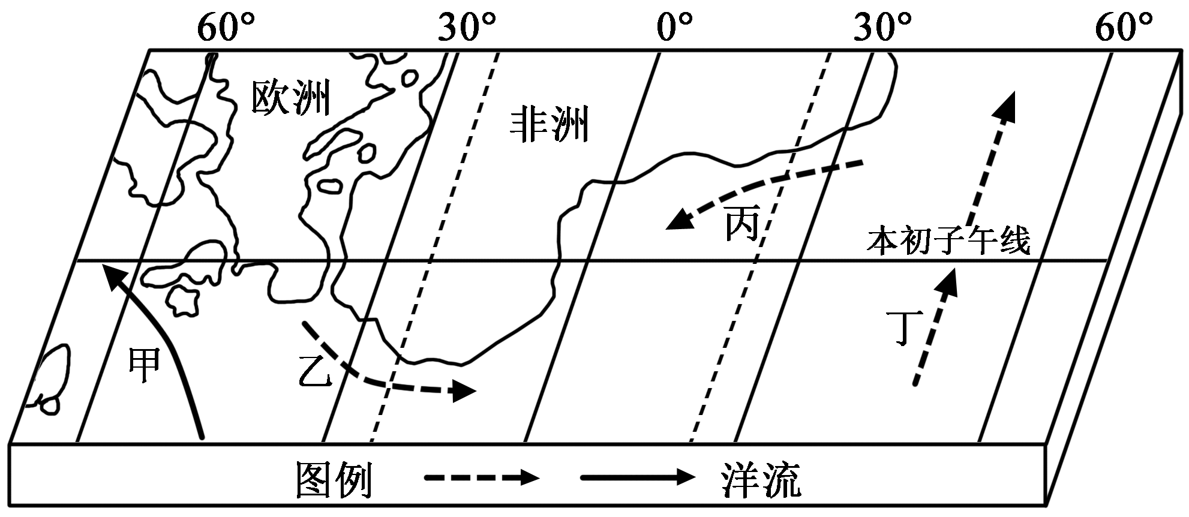右图为某海区洋流分布图。读图完成3～4题。

3、有关图中地理信息的解读，正确的是

A．甲、乙为暖流

B．丙、丁为寒流

C．甲所在海域盛行西北风

D．丁所在海域盛行西南风

4、有关图中甲洋流的叙述，正确的是

A．对沿岸气候具有降温减湿的作用 B．缩短了欧洲至北美洲的航行时间

C．与北冰洋南下冷水交汇形成渔场 D．抑制了不同纬度海区的热量交换

下图为北太平洋局部海域图。读图完成5～6题。

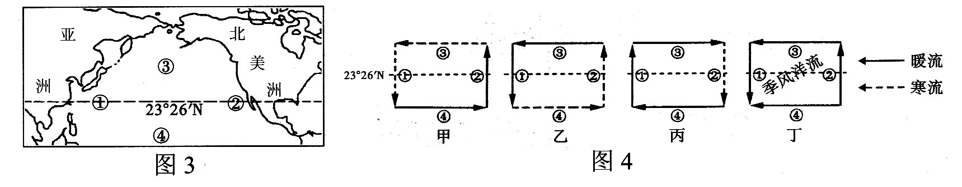5、若以洋流模式图(图4)来表示该海域洋流分布状况，则甲、乙、丙、丁四图中表示正确的是

A．甲 B．乙 C．丙 D．丁

6、测潮数据表明，20世纪全球海平面升高了0.1—0.2米。下列措施有利于抑制海平面升高的是

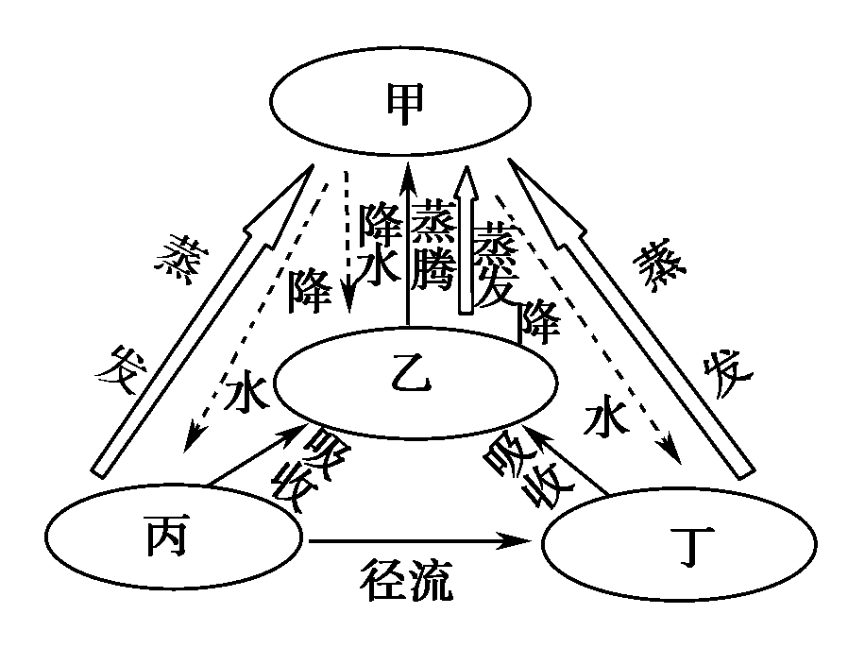A．充分利用可再生能源 B．改变农业耕作方式

C．大规模砍伐森林资源 D．过量使用煤炭资源

右图为水循环联系四大圈层示意图。读图完成7～8题。

7、甲、乙、丙、丁所代表的圈层依次是

A．大气圈、生物圈、岩石圈、水圈

B．水圈、大气圈、生物圈、岩石圈

C．岩石圈、水圈、大气圈、生物圈

D．生物圈、岩石圈、水圈、大气圈

8、水循环

A．使全球水资源空间分布趋于平衡 B．使淡水资源取之不尽、用之不竭

C．使地球表面总体趋于起伏不平 D．促进全球物质迁移和能量交换

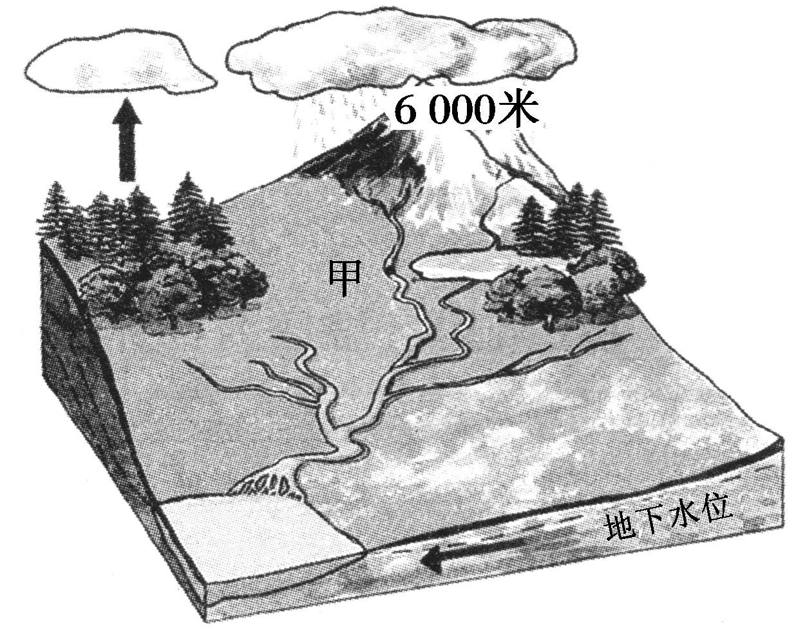读下图，回答9～10题。

9、从图中信息可以判断出该河流的补给水源包括

①大气降水 ②高山冰雪融水

③湖泊水 ④季节性积雪融水

A．①②③ B．①②④

C．①③④ D．②③④

10、若在图中甲处修建一水库，该工程对水循环影响最大的环节是

A．蒸发 B．地表径流

C．植物蒸腾 D．水汽输送

读水循环示意图(图中序号表示水循环环节)，回答11～12题。

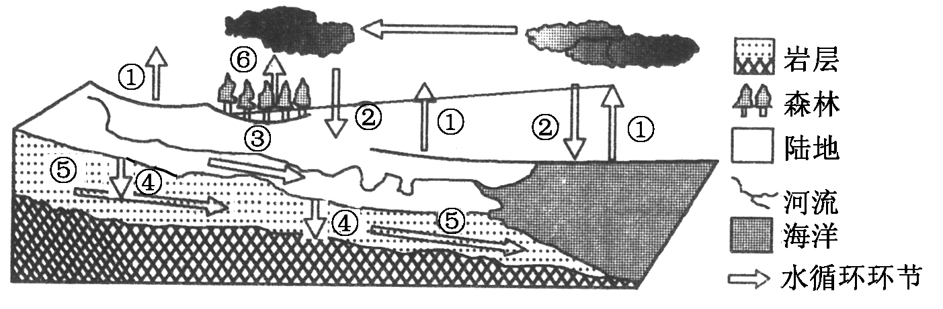

11、有关下列地区水循环的说法，正确的是

A．东亚地区：环节①的水量7月份较小 B．南亚地区：环节②的水量1月份较大

C．地中海沿岸：环节③的水量7月份较小 D．开普敦附近：环节⑥的水量1月份较小

12、关于人类活动对水循环的影响，叙述正确的是

A．目前人类对环节①施加的影响最大 B．跨流域调水可以增加环节③的水量

C．植树造林可以增加环节④的水量 D．修建水库可以减少环节⑤的水量

下图为我国某河流的年径流量变化示意图。读图，回答13～14题。

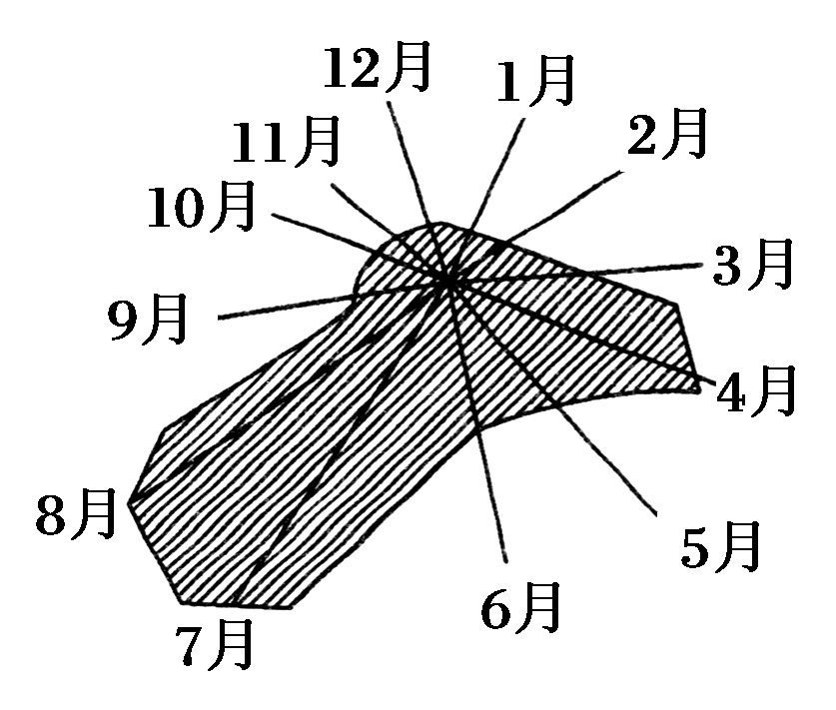13、该河流位于

A．亚热带季风区

B．我国西北地区

C．温带季风区

D．高寒地区

14、该河流最有可能是

A．珠江 B．塔里木河

C．淮河 D．松花江

读某大洋局部环流示意图，完成15～16题。

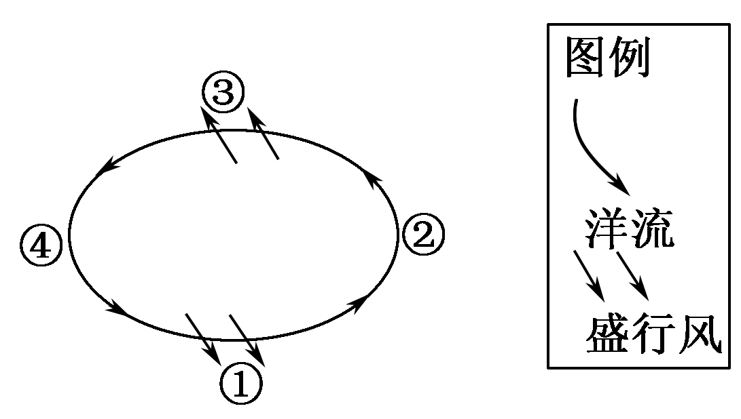15、如果该海域完全位于东半球，那么下列洋流中属于图示大洋环流的是

A．墨西哥湾暖流

B．加利福尼亚寒流

C．东澳大利亚暖流

D．西澳大利亚寒流

16、与图中②海岸相比，④海岸

A．气温较高，空气湿度较小

B．气温较高，空气湿度较大

C．气温较低，空气湿度较大

D．气温较低，空气湿度较小

下图为理想大陆周围洋流分布的模式图，读图，回答17～18题。

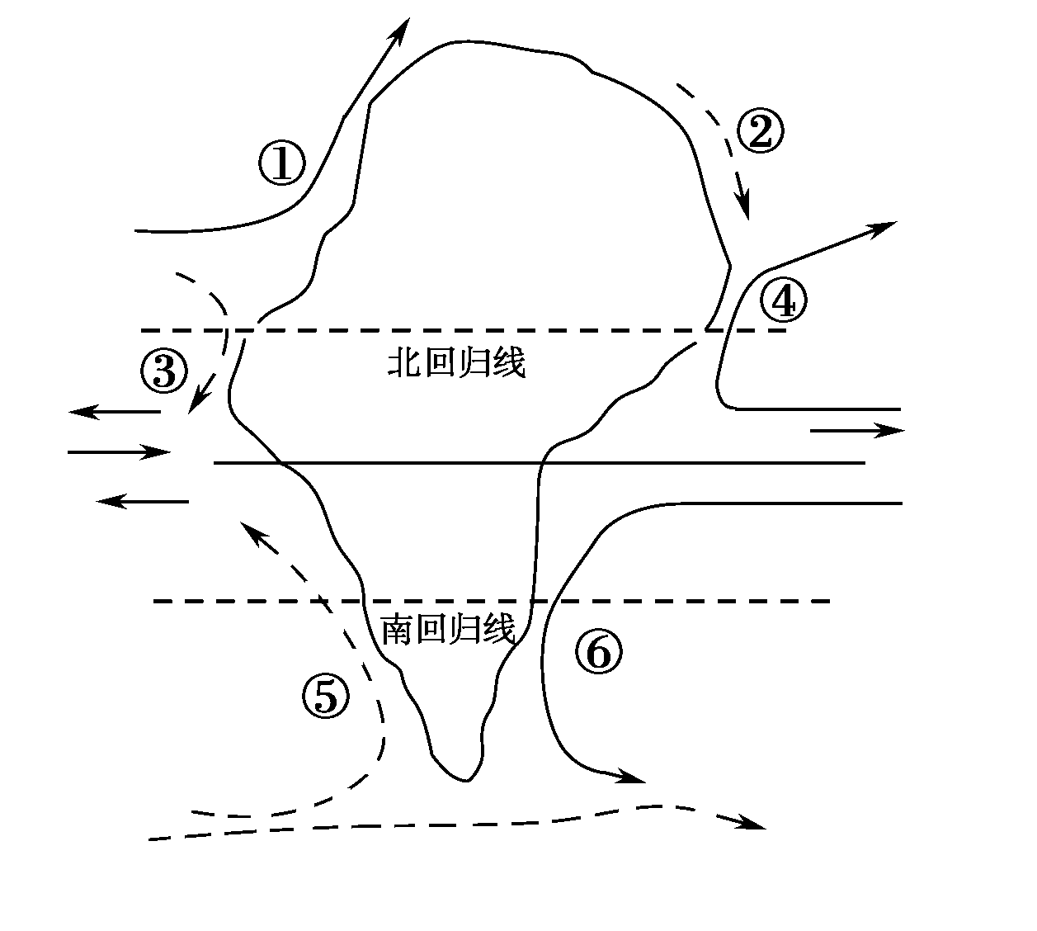17、反映“中低纬度海区顺时针方向流动”规律的洋流有

A．③④ B．④⑤ C．⑤⑥ D．③⑤

18、有关洋流对地理环境的影响，说法正确的有

A．在高低纬度海区之间进行热量的传递与交换

B．在寒暖流交汇的海区，如①③交汇区形成重要渔场

C．厄尔尼诺现象是⑥势力增强的结果

D．同纬度地区，冬季①沿岸气温低于②

读洋流流向示意图，回答19～20题。

19、若该洋流是一支暖流，则其可能位于

A．北半球中低纬度的大陆东岸

B．北半球中高纬度的大洋西岸

C．南半球中低纬度的大陆西岸

D．南半球中低纬度的大洋西岸

20、若沿该洋流前进的方向，表层海水水温不断增高，则该洋流

A．对沿岸气候有增温增湿的作用 B．流经撒哈拉沙漠的西部沿海地区

C．是因信风吹拂而形成的风海流 D．流经海区可能有世界著名的渔场

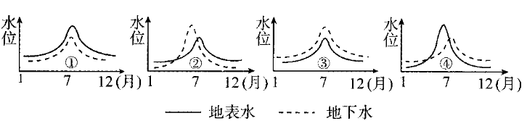 读下图回答21～22题。

21、图中能反映黄河下游水体相互补给关系的是

A.① B.②

C.③ D.④

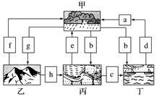 22、图中能反映我国秦岭以南地区水体相互补给关系的是

A.① B.②

C.③ D.④

读“水循环示意图”，回答23～24题。

23、能正确反映海陆间水循环过程的是

A.a→f→h→g B.e→f→h→d

C.c→a→b→d D.d→a→b→c

24、水循环中的

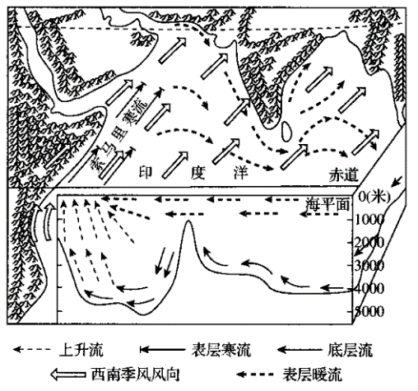A.a环节主要动力是季风

B.b环节主要集中在夏季

C.c环节不断塑造着地表形态

D.d环节为水汽的输送

读北印度洋水平及垂直方向洋流示意图完成25～26题。

25、图中所示月份为

A.1月 B.3月

C.7月 D.11月

26、图示季节，一艘货轮从红海经印度洋，到达新加坡，该货轮航行的情况是

A.顺风顺水 B.顺风逆水

C.逆风逆水 D.逆风顺水

海漂植物是通过海水漂流进行传播的植物。椰树广泛分布于热带滨海地区，是海漂植物的典型代表。椰树是海南省的省树，但并非海南岛的“土著”，其种子最初是借助海水运动从其他国家“偷渡”而来的。读海南岛椰树分布图(左图)和世界局部区域图(右图)，回答27～28题。

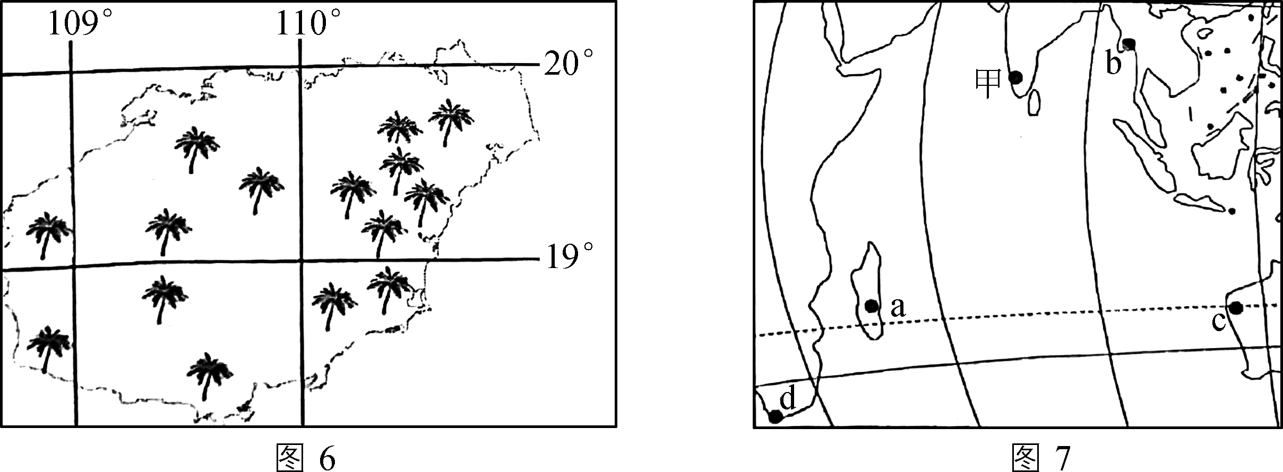27、海南椰树种子最初的来源可能是

A.受我国东部沿海大陆沿岸流的影响，来自福建

B.受东南季风和日本暖流的影响，来自日本  
C.受西南季风和南海洋流的影响，来自东南亚  
D.受东北信风和北赤道暖流的影响，来自澳大利亚

28、甲地沿岸的植物种子，有可能漂流至哪里登陆生根发芽  
A.a、b B.c、d C.a、b、c D.b、c、d

**二、综合题：**

29、图甲是我国一个水电站大坝下游某观测站在筑坝前后所测得的该河两条全年流量曲线图，图乙是一个被森林覆盖的河盆在暴雨中呈现的河流流量曲线和含沙量曲线图。读图，回答下列问题。

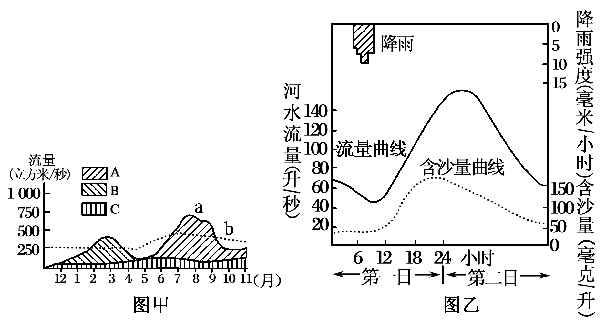

(1)图甲中A、B、C表示这条河流的三种补给形式，其中A是 补给，B是 补给，C是 补给。

(2)图甲a、b两曲线中，属于筑坝后测得的是 ，理由是

。

(3)假设图乙中暴雨发生时该河盆的森林早已被砍伐，试在图中绘出可能出现的河流流量曲线及含沙量曲线。森林砍伐前后，该地区呈现的流量曲线特点是

；原因是 。

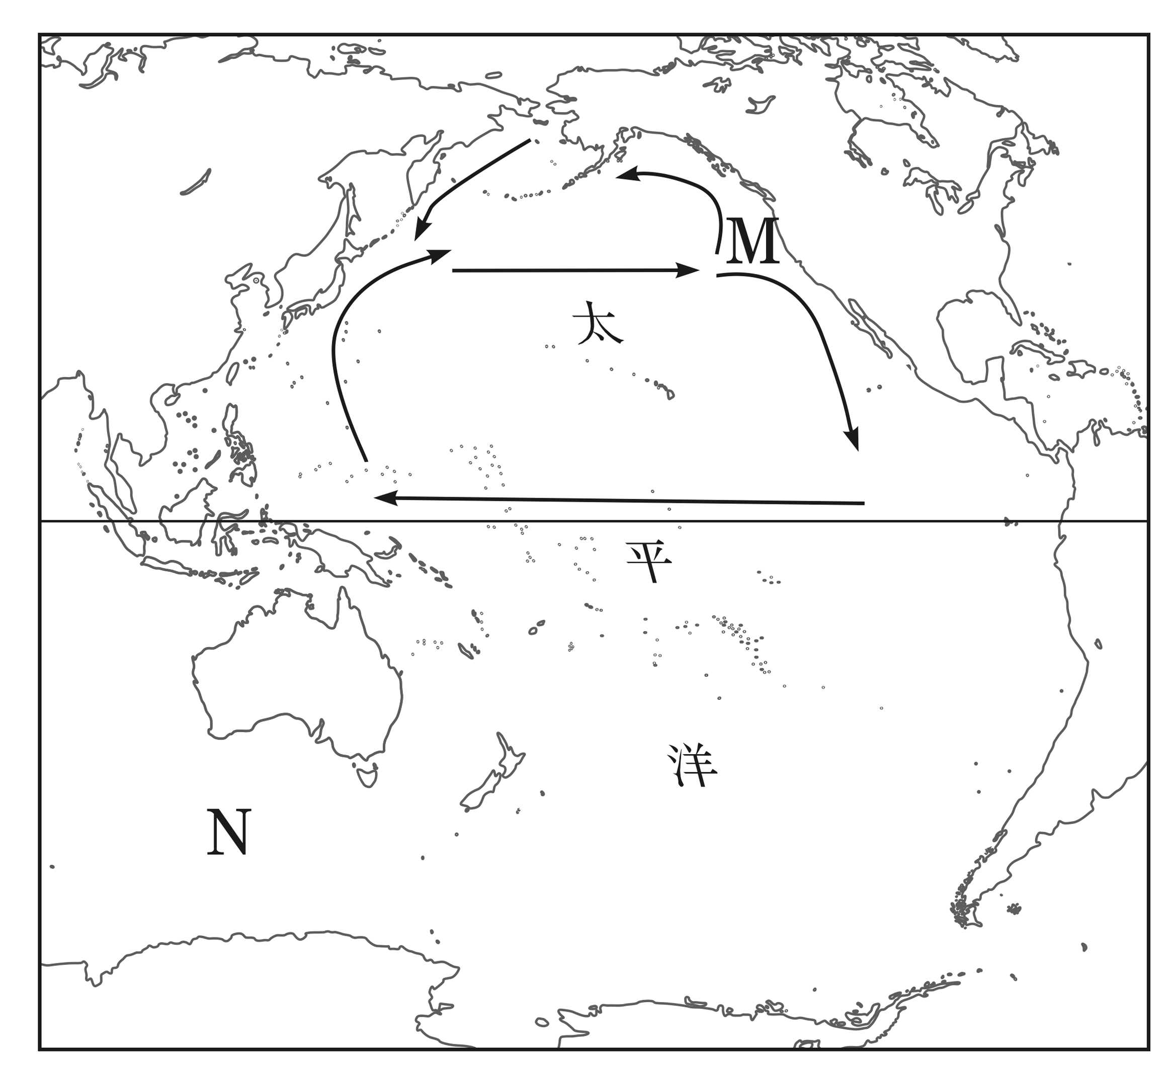30、读下图，回答问题。

(1)2011年日本遭受海啸侵袭时被卷走的一艘大型渔船于2012年3月出现在加拿大西部地区，试分析原因。(4分)

(2)若M海域发生石油泄漏，分析洋流对污染的影响。(4分)

(3)简要分析N海域洋流对航行的不利影响。(4分)

**学考层次培优（四） 地球上的水参考答案**

一、单项选择题：

|  |  |  |  |  |  |  |  |  |  |  |  |  |  |  |
| --- | --- | --- | --- | --- | --- | --- | --- | --- | --- | --- | --- | --- | --- | --- |
| 题号 | 1 | 2 | 3 | 4 | 5 | 6 | 7 | 8 | 9 | 10 | 11 | 12 | 13 | 14 |
| 答案 | C | B | B | C | C | A | A | D | A | B | C | C | C | D |
| 题号 | 15 | 16 | 17 | 18 | 19 | 20 | 21 | 22 | 23 | 24 | 25 | 26 | 27 | 28 |
| 答案 | D | B | A | A | A | D | A | D | D | C | C | A | C | A |

21.A；22.D

解析：21.本题考查黄河下游地区河流水与地下水之间的相互补给关系。黄河由于流经黄土高原，挟带大量泥沙，下游淤积形成“地上河”，河流水位永远高于地下水位，因此全年都是河流水补给地下水，A正确。故选A。

22.本题考查秦岭以南地区地下水与地表水的相互补给关系。秦岭以南即我国的南方地区。在河流的丰水期，地表水补给地下水；在河流的枯水期，地下水补给地表水，D正确。故选D。

23.D；24.C

解析：23.由图知，a为水汽输送；b、g为降水；c、h为地表径流或地下径流；d、f为蒸发、植物蒸腾。海陆间循环应包括海洋水蒸发和陆地降水及水汽输送、径流等环节。故选D。

24.水汽输送的主要动力是大气环流，季风只是其中的一种表现形式；大气降水的季节分配与其所处的气候类型有关；地表径流不断塑造着地表形态；d环节为蒸发。故选C。

25.C；26.A

解析：25.本题考查世界表层洋流分布。受季风影响，北印度洋的洋流流向具有“冬逆夏顺”的特征，图中北印度洋表层海水呈顺时针流动，因此为北半球夏季，故选C。

26.本题考查洋流对人类活动的影响。图中北印度洋海水呈顺时针流动，风向为西南风，因此从红海经印度洋，到达新加坡的轮船向东行驶，应顺风顺水，故选A。

27.C；28.A  
解析：27.由材料“椰树广泛分布于热带滨海地区“可知，不可能来自福建和日本，福建位于亚热带地区，日本位于亚热带和温带地区，A、B错。可能受西南季风和南海洋流的影响，来自东南亚，C正确。东北信风和北赤道暖流位于北半球，不可能将南半球澳大利亚的种子带到海南，D错。故选C。  
 28.从图中看，甲地位于北印度洋，夏季受西南季风和夏季洋流的影响，种子可能漂流到b地登陆生根发芽。冬季受东北季风和冬季洋流的影响，种子可能漂流到a地登陆生根发芽，A正确。故选A。

29、(1) 雨水 季节性积雪融水 地下水 。

(2) b 河流年径流量比较平稳，受到水库的调节。

(3) 森林砍伐前，流量较小且比较平稳；砍伐后，流量大且水位陡涨陡落； 森林可截留一部分雨水，具有涵养水源的作用。 绘图略

30、(1)该渔船受到了日本暖流、北太平洋暖流和阿拉斯加暖流的影响，顺着洋流的流向从日本到达加拿大西部。

(2)有利于污染物的扩散，加快净化速度，但使污染的范围扩大。

(3)如果航行的方向与洋流流向相反，会影响航行速度；该海域洋流为寒流，易形成大雾天气，影响航行安全；受到西风漂流的影响，南极地区的浮冰可能会被带入航线，影响航行安全。